8，这里不知道什么原因俩个元素间没有打印出\t，

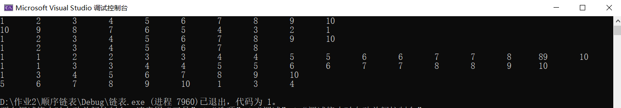第五行为删除重复元素，第六行删除元素9，第七行是一个新的链表，第八行合并俩个链表，第九行为向左平移三个单位。

电脑萤幕画面

中度可信度描述已自动生成这个是顺序链表的示例，第一行为初始列表，第二行为逆置，第三行逆置回来，第四行为新的一个链表，第五行是合并俩个链表，第六行是删除元素2，第七行为删除重复元素，第八行为向左平移三个单位。这里第五行打印时8 9 间也出现了同样的问题。

这个是静态链表的示例，第一行为初始列表，第二行为删除元素5，第三行头插元素5，第四行为逆置链表。